行政院及所屬各機關出國報告
(出國類別：實習 )

赴德國西門子公司實習
『寬頻Internet新技術』報告

服務機關 ： 中華電信股份有限公司
數據通信分公司
出國人 ： 職 稱 姓 名
助理工程師 朱永正
出國地點 : 德國慕尼黑
出國期間 : 90年11月12日 至 90年11月24日
報告日期 : 91年5月

摘要
Data Communication領域中的網際網路(Internet) 其數據資料傳輸技術、Content與各式各樣的多媒體加值服務較諸以往的Telephony Communication領域中傳統的交換機技術與語音傳輸技術乃至於智慧型語音網路系統-IN等技術，在成長與發展上快速許多且所需更換的設備不管是在Service Provider端或終端用戶都有極富戲劇性的變化；終端用戶的接取技術從窄頻-64Kbps到寬頻-512Kbps~1.544Mbps或更高速的光纖到家(FTTH)傳輸技術進步速度不過就這一兩年光景。而Service Provider端所提供的服務亦從單純的網頁瀏覽、Email 收發、檔案下載…等轉換為提供精采且多元化的多媒體的影音加值服務，Service Provider 傳輸IP Data的骨幹網路也從 IP over ATM骨幹架構到IP over SDH/SONET骨幹架構再到IP over DWDM骨幹架構。因此為因應現有佈建的傳統Internet網路將不能夠提供足夠的Internet網路頻寬及服務需求，故我們需要及早參考國外所發展及進行中的寬頻Internet新技術，藉有參觀與實習活動之舉從而規劃出未來我們將設計與建置的Internet寬頻新世界。
本報告書共分五個單元，第一單元說明本次實習之目的。第二單元敘述實習行程及課程。第三單元敘述目前寬頻Internet新技術服務的介紹，以闡述現今 IP Optical Network 技術為主，其中重要技術項目包含接取端(Access)網路、核心端(Core) 網路的QoS機制及分佈於上層服務的Content Delivery Networks(CDN)。第四單元則敘述德國西門子公司對下一代新的Telecom-Voice與Datacom-IP所整合的技術- SURPASS Solutions and Product Introduction 概要以描述其VoIP Solution整合技術為主。第五單元為實習心得與結論。
目次：

壹、實習之目的 ----- P.5
貳、實習行程及課程 ----- P.6
參、寬頻Internet新技術服務 ----- P.7
肆、SURPASS Solutions and Product
Introduction ----- P.30
伍、實習心得與結論 ----- P.33
壹、實習目的
隨著網路技術的進步與應用的普及，網路已經進入到我們的工作與日常生活，未來的兩三年數據與語音、視訊等多媒體應用的快速成長，將促使電信網路頻寬的需求急速的增加，使得現有的傳統網路將不再能夠提供足夠的網路頻寬，並且因應社會結構改變知識傳播需求快速的增加，各式產業服務莫不求e化以應潮流，因此Internet所帶動的產業升級也成為國家或公司在世界舞台上的一項競爭力指標。如何保有競爭力及提早妥善運用新的Internet寬頻技術以提供更多元化的寬頻網路服務，將是身為ISP業界龍頭的HiNet必須時刻思考與實行的議題。因此本次職奉派出國實習，主要在於學習Internet寬頻的新技術服務，明瞭現今 IP Optical Network 最新技術，了解相關重要技術項目包含接取端(Access)網路、核心端(Core) 網路的QoS機制及分佈於上層服務的Content Delivery Networks(CDN)，並且就歐洲先進的電信公司德國西門子公司新的電信與數據整合技術予以了解。

- 實習行程及實習課程
職奉派至德國西門子公司實習『寬頻Internet新技術』，實習時間自民國九十年十一月十二日至九十年十一月二十五日為期十四天。本次實習課程計有：
SURPASS Solutions and Product Introduction （4天）
IP-Optical Networks Access Solutions課程研習（5天）

- 寬頻Internet新技術服務
3.1 概說
Internet的發展在銜接用戶端部分已從所謂的窄頻服務(低於64Kbps)演進至寬頻服務(至少64Kbps以上)，其接取型式從撥接網路(56Kbps)、ISDN(128Kbps)到ADSL(64Kbps~6Mbps)與VDSL(30Mbps) 或Cable Modem(QAM64-30Mbps)，頻寬的提昇促使Service Provider相對地必須提昇其骨幹傳輸的架構，於是衍生了新的核心端(Core)網路架構，從前的IP over ATM轉換到IP over SDH/SONET再到現今最新的IP over DWDM技術，核心網路頻寬以指數倍數成長並且變得更加有效率及穩定。而在頻寬變得充裕之後隨之可提供的多媒體服務變得多元化起來，利用Overlay Network所建立的Content Delivery Networks網路技術又進一步提供了更有效率及快速的Internet資源擷取方式。
在頻寬加大及傳輸品質日趨穩定時，Service Provider針對用戶提供的不同類型的加值服務及分級收費機制已成未來Service Provider必須提供給用戶端的選擇，而建立起此一分級機制則必須在接取端網路端就開始QoS的機制，再加上核心端網路的Class of Service機制，一起構成End-to-End的QoS網路，如附圖一。因此，我們在此將先就目前最新的QoS機制加以描述及探討。接著就IP over DWDM探討骨幹網路最新的傳輸技術與應用，如附圖二，然後就依附在Internet網路上的加值服務架構_Content Delivery Networks做一討論，如附圖三。
<附圖一>

<附圖二>

<附圖三>

3.2 接取端(Access)網路與核心端(Core)網路的QoS機制
IP QoS機制提供的是有別於現今傳統Inetrnet網路所提供的best-effort 服務。所謂的best-effort是不分等級與服務種類一律視為同等priority的資料串流不管網路上訊務壅塞與否照樣傳輸，因此對於一般性的Internet服務如Web browsing、Email等尚可滿足廣大Internet用戶的基本需求，但是對於網路傳輸品質相當Sensitive的一些加值服務，如E-commerce、E-Learning、Corporate Intranets、Virtual Private Networks、Voice over IP、Movies on Demand等，用戶希望在有別於傳統best-effort服務下，Service Provider能提供一品質保證的頻寬來使用這一些服務，而現今已成熟的QoS標準(RFC 標準文件)及技術與設備已使Service Provider能利用來建置及支援End-to-End的QoS。

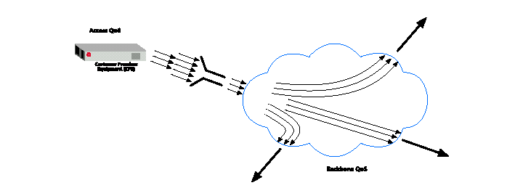
    - A Model for End-to-End QoS
<附圖四>
IP 資料流在網路上傳輸是屬於connection-less，在進入網路後，不論經過的接取端網路是何種傳輸方式- ADSL、Cable modem或是進入核心網路後是走SONET或DWDM，基本上進行的都是Router 以best-effort的傳送方式Hop-by-Hop轉送的過程，因此要達到End-to-End的QoS就必須在此一網路上加入一些機制與方法。
當用戶的訊務到接取端網路時要經過Classification、Policy Definition、Traffic Policing and Bandwidth Control的程序處理後標註(mark)好用戶所需的QoS等級然後轉送至核心網路，核心網路再根據所對應到的已定義好的骨幹服務等級，如best effort、business class、premium等等級進行Differentiated Service傳輸動作，如附圖四。
在QoS Model中有三個主要基本的組成成分共同作用達成目的:
- QoS Definition
用戶端與service providers、及Service Providers間的Inter-domain
網路必須互相協議然後定義出彼此認可的QoS方式與可進行與接
受的QoS等級。
2. Access QoS
End-to-End QoS是開始於接取端網路，其中必須進行的即是
針對用戶不同類別的訊務流分別做頻寬的控制與訊務的管理。
- Backbone QoS
核心端網路所進行的QoS有別於接取端網路，核心端網路並
非針對每一個別的訊務流做分級動作，它是以Aggregate方式提供
大Pipe方式的分級，因此它也必須有足夠大的頻寬以便收容從各
接取端網路所匯入的訊務。
3.2.2 Access QoS
(1) Conditioning Traffic for QoS Control
Service Provider其接取端網路設備必須具備有Traffic
Conditioner的功能，根據事先定義好的服務等級，執行Traffic
Classification、Marking、Shaping及Policing等動作，如附圖五及
如附圖六，四個動作其說明如下：
- Classification：檢查進入的IP 封包的Header的TOS bits或隨
後的Payload然後準備置放到適當的QoS
Queue中。
- Marking：根據預先定義之User Profile對封包標註DS byte
best-effort訊務開始成為DiffServ訊務。
- Shaping：根據頻寬管理策略適當地配置Buffer空間給封包使
得Burst的訊務也可被順利傳送，是一種訊務整流
作用。
- Policing：監控接取端網路進來的訊務行為，允許Burst與否；
及就Throughput性能參數對封包做標註或丟封包的
動作。

<附圖五>

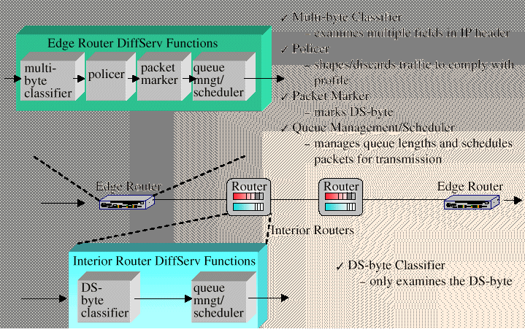

<附圖六>

3.2.3 Backbone QoS
在核心網路上有兩種技術可選擇來支援End-to-End QoS
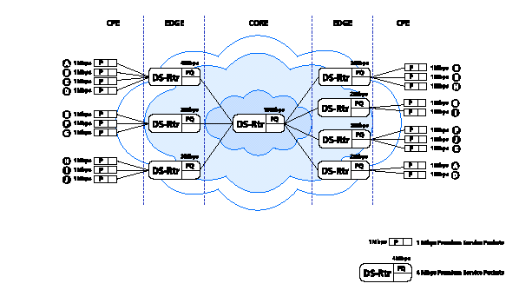
第一種技術是以網路的Forwarding Architecture來確保所需的頻寬品質，如Circuit Switching的ATM骨幹網路，ATM原本所擁有的Layer 2傳輸品質保證即可應用其上或者Hybrid Layer3/Layer2 Solution的MPLS，MPLS的Traffic Engineering機制則提供更多彈性的頻寬使用技術。另外一種方式則是簡單的建設大的Pipe供接取端，但缺點是在要隨時去預估對各種服務等級訊務量的成長，然後做骨幹頻寬的提昇以確保滿足各個接取端QoS的需求，如附圖七。而新一代的Gigabit甚至Terabit等更高速的骨幹傳輸方式與設備，是兼容並續了上述兩項方式。有足夠的傳輸介面(OC-12、OC-48、DWDM等) ，於設計上亦都考慮相關的Performance、Reliability、Scalability等需求，故可充分支援Service Provider在核心網路所需做的QoS機制。

<附圖七>

接取端QoS技術加上核心端的QoS技術即可提供完整的End-to-End QoS機制，如附圖八。
<附圖八>
  - IP over DWDM
為了因應全球網路需求的高速成長，網路服務業者無不想盡辦法提供更高品質、高速的網路服務。為了提升網路的速度與品質，網路設備商提出了一些提升網路速度的解決方案，直接以IP（Internet Protocal，網際網路協定）為基礎的網路傳輸架構，加上全光式傳輸及路由光纖網路，以及負責節省網路及路由負載的「服務端（Service Point of Presence，Service PoP）」，如附圖九。

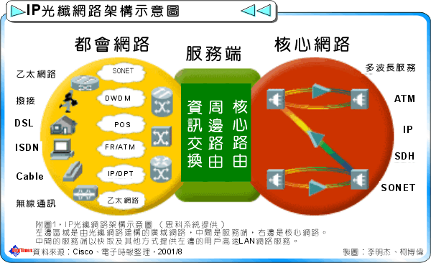
<附圖九>
3.3.1 IP over Optical網路特色
IP光纖網路架構的技術特色為：以IP為主的資料傳送形式直接用於實體Optical的光纖網路。在以往，人們只是把光纖當作是頻寬比較寬的傳輸介質，在資料傳輸上還是以傳統的OSI（Open Systems Interconnection，開放系統連接）網路架構觀念使用，在實體光纖（Optical）上還需要有同步光纖網路規格SONET／SDH及非同步傳輸模式ATM來協助資料以標準規格正確無誤地傳輸，然後才是網際網路協定IP。有許多家通訊設備廠商已經開發出直接以IP over 光纖傳輸的設備，例如Nortel Network提出IP/Optical的網路架構。 這樣的作法在資料傳輸失誤率相當小的光纖網路中，可以巧妙地省下相當多資料傳輸的位元組頭（header）空間，使資料傳輸更為快速；進而將資料的錯誤偵測操作放在IP之上（比如說傳輸控制協定TCP），減少不必要的重複偵錯，使IP架構的光纖網路較現有的網路使用更具效率。若電信服務設備商能整合其自有設備，省下例如ATM交換機等設備。這樣不但可以減輕設備的費用，而且可以節省在電信成本中佔約四成的耗材、維修及維持人力等龐大的費用，整個Protocol Stack的演進則如附圖十。

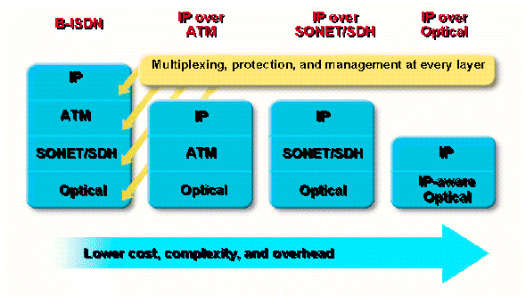

<附圖十>

3.3.2 DWDM技術
DWDM（Dense Wavelength-Division Multiplexer，高密度多工分波器）是一項新的光通訊技術。它用於光纖通訊中，將一個波長分成許多個波長的技術，使每條光纖能搭載的傳輸訊號倍增，達到光纖的有效使用及降低增加頻寬所需的成本。
一個WDM可將一個光源分出越來越多的波長（或稱通道，channels），所以為了區別起見，能分出4個波長以下，密度較低，頻寬間隔約20nm（即400GHz以上）者通稱為CWDM（Coarse WDM），分出8個波長以上，密度較高，每個通道頻寬小於0.7nm（即200GHz以下）者稱為DWDM（Dense WDM），如附圖十一、附圖十二。

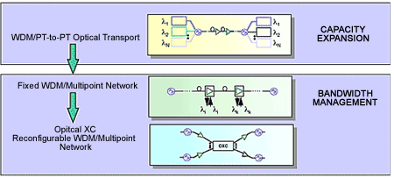
<附圖十一>

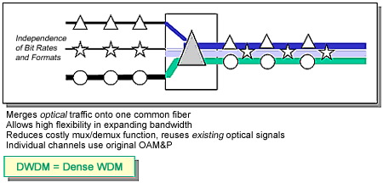
<附圖十二>

DWDM於1996年開始實用化，可說是一個相當新的系統，最初DWDM的市場是長途網路的應用。因為過去建設的光纖網路頻寬已不敷使用，而且頻寬的需求迅速增加，使用DWDM後的光纖網路效能可以迅速增加為原有效能的數倍，且不需花費許多光纖鋪設的時間與金錢。因DWDM是有效且便宜的光纖寬頻網路解決方案，因此DWDM不但是遠距網路間的必需品，也隨著網路光纖化，將漸漸進入都會區、區域網路與建築物的應用。
另外，98、99年的網路熱讓服務供應商認為必須快速讓網路寬頻及早實現。根據99年EITO的資料，全球上網人數在97年有1.13億人次，預計2002年將達3.27億人次；97～2002年期間年複合成長率將達23.7％。而且當就網站的內容越來越豐富，網路傳輸的資訊也越來越複雜，從數據傳輸、語音、影像傳輸所需的頻寬越來越高，投資人也看好寬頻前景。所以在這樣的環境背景下，造成了DWDM炙手可熱，台灣廠商也奮力切入DWDM相關元件市場。
就如同DWDM字面上的意思一樣，DWDM是一個分出波長密度相對WDM較高的多工分波器，目前在光通訊界常用的DWDM大多是在1530～1565nm的波段中，分出32個或更多的波長。在目前市售的DWDM中， Alcatel已推出能分出256通道的DWDM，而Lucent所屬的貝爾實驗室也已經研發出1022通道的DWDM。
目前用AWG陣列波導光柵的濾波方式，已可將波長分至64個以上，則若以OC-192(10Gbps)規格光纖，則速度可高達640Gbps以上。
不同波長數目DWDM架構可提升的傳輸速率 單位：Gbps
系統 SDH/SONET |  | DWDM分割波長數目
傳輸規格 | 頻寬 | 2 | 4 | 8 | 16 | 32 | 64
STM-16 OC-48 | 2.5 | 5 | 10 | 20 | 40 | 80 | 160
STM-64 OC-192 | 10 | 20 | 40 | 80 | 160 | 320 | 640

完整的DWDM系統分為數個部分，由分波多工模組、Mux／DeMux（Multiplexer／DeMultiplexer，合波／分波多工器）、摻鉺放大器、OADM（Optical Add／Drop Multiplexer，光塞取多工器）及OXC（Optical Cross Connects，光交換連結器）所組成。
分波多工模組負責將單一光訊號分成所需的光訊號波長，此為DWDM系統的核心元件。Mux／DeMux為合波／分波多工器，分波多工器由多個分波多工模組所組成，負責將一光訊號分成一組光訊號，而合波多工器則負責將各波長的光訊號合成一組光訊號，以便將這一組光訊號送入單一一條光纖內。摻鉺放大器負責光訊號的放大，也是DWDM系統組成中不可或缺的元件。光塞取多工器與光交換連結器仍在發展中，負責光訊號的路由交換，其地位相當於網路中的路由器。
另外，全光學式路由交換系統提供DWDM系統網路中的λ Switching技術，由所謂的光通訊路由交換機OXC（Optical Cross Connects，光交換連結器）提供因DWDM而產生的多波道資料路由及線路調度，其功能等同於網路的路由器及電信的交換機。OXC設置於網路上重要的匯接點，負責處理各方不同波長的輸入，再將各訊號以適當的波長輸送至合適的光纖中。
一個全光學式OXC元件需要有光纖切換（Fiber switching）、波長切換（Wavelength switching）以及波長轉換（Wavelength conversion）三種光學切換模式。OXC運用這三種光學切換模式提供路由回復、波長管理、及訊務彈性調度的功能，在下一代IP over DWDM的電信／網路架構中，直接以光訊號傳輸取代現有的電訊號交換／路由的地位。
IP光纖網路架構是世界趨勢， IP over Optical網路架構不但提供了一個更寬頻、高速、且低成本的網路環境，且簡化了網路架構，但一些問題仍待克服，如單一波長只能傳輸同一服務等級之資料流無法同時混合不同QoS資料傳輸及Point-to-Multipoint的問題。
  - Content Delivery Networks(CDN)
Content Delivery Networks是一種Overlay Network架構與概念，利用既有之Internet網路架構，包含原本Inernet所使用的networking技術如IP routing、QoS、Multicasting、BGP peering等，將終端用戶所要擷取的Content以最快速與最有效率的方式傳遞給終端用戶，CDN成為現今Service Provider提供加值服務的一項新的技術與概念，如附圖十三。

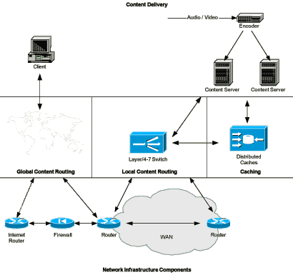

<附圖十三>
3.4.1 CDN組成架構
除了基礎的Network Infrastructure外，剖析CDN可以發現可以三個部份來說明其組成架構，如附圖十四，分述如下：
- Content Routing ：利用轉向機制或路由交換機制，如DNS
redirection，Layer / 4-7 switching and WCCP (WCCP，or Web
Cache Communication Protocol，was designed by Cisco to
communicate between Cisco routers and caches)等，將Content
正確無誤地傳遞給終端用戶。
- Content Delivery：此部份是有關 Content Workflow的過程，
包含有Encoding、Indexing、Security與Content Management等
程序。
- Performance Measurement：終端用戶所使用的Service好壞與否，與整個CDN的效率有相當大的關係，需經由某些正確的量測機制可對整個CDN網路的效率進行解讀，如Interal Measurement技術與External services 工具-MediaMetrics 或Nielsen ratings。

Placeholder
Content Delivery  OSS / BSS  Caching  Indexing  Security / Encryption  Live / Splittting  Customer Interface  Publishing Flow | Content Routing  DNS  Layer / 4-7  WCCP  Live / Splitting
Network Infrastructure
Security / Encryption
Live / Splitting
Multicasting
QoS
Peering (BGP / IP)
Performance Measurement

<附圖十四>
    - Content Delivery
Content的形式包含有Pictures、Digitized Video、Digitized Audio、Software、Document或較特殊的Live media-Audio、Video等，整個Content在傳遞到用戶端前需經過一連串的製程，其中所需的技術包含一些加工程序及系統元件，如Encoding、Security、Indexing、Media Server、Web Server、Caching、Media Client、Content Flow等，參附圖十五。
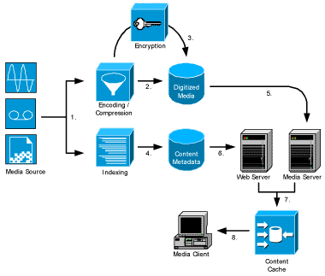
<附圖十五>
附圖十五其中的八個步驟分述如下：
步驟一：對於Media Source 進行類比訊號轉數位(Analog to
Digital)的動作。
步驟二：Encoding 程序包含兩個部分，即Compression-CODEC 與
Packaging。CODEC的Algorithm因不同的Media特性
即使用者的網路頻寬而有各種不同方法，因此相對地，
解壓縮時，原音重現的近似程度就有所不同，如附圖十
六所示。而Encoding後的Media則經過封裝變成
Streaming Media。

Content Type | Audio Codec | Bitrate
Hi-Fi Music | MPEG-1 Layer III (MP3) | > 56 kbit/s, optimal at 128 kbit/s
Hi-Fi Music | MPEG-2 AAC | > 56 kbit/s, optimal at 96 kbit/s
Surround Sound | AC-3 / Dolby Digital | 192 kbit/sec
Voice | G.723.1 | 5.3 / 6.3 kbit/s
Hi-Fi Music | Qmusic | 56 kbit/s or less

Optimized for Session type | Video Codec
Videoconferencing, n* 64 kbit/s | H.261
Videoconferencing, low bitrates | H.263
Real-time compression, editing | MJPEG
Streaming media, very low bitrates | MPEG-4
TV Quality, up to 1.5 Mbit/s | MPEG-1
Broadcast quality, up to 6 Mbit/s | MPEG-2

<附圖十六>
步驟三：假如Media是有高度機密性則需額外經過加/解密過程。
目前使用的Media Protection Scheme是 DRM(Digital
Rights Management System) ，參附圖十七 。主要的功
能包含Encryption、Distribution、Entitlement Database、
PKI Database、Key Management Server、Client License
Acquisition等。

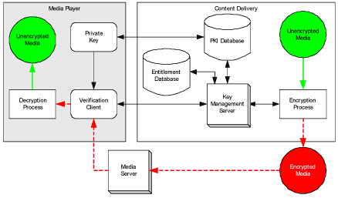
<附圖十七>.
步驟四：與Encoding同步進行對Media的索引動作(Indexing) ，
幫助用戶端可經由Text-based Content 擷取到所需要的
資料。
步驟五：Media Server單 任兩種角色，一是在On-Demand情況
下作為儲存數位化媒體的地方，另一個是在Live的情
況下，Media Server則只是擔任Relay的角色。
步驟六：Indexing過的Media，則是藉由散佈在Web Server上的
Link供點選。
步驟七：在網路上有效地配置Cache Server可減輕一般Server
的Loading及避免網路上重複傳輸資料流串的浪費，
參附圖十八。
在CDN環境中，Cache要發揮功能則必須能提供下列
三項基本功能：
- Static Caching：Caching靜態的Web物件，諸如：HTML pages、Images、Document等。
- Streaming Media Caching：Cache 要能儲存Streaming Media 物件。
- Live Splitting：Cache能將一份Live Stream複製多份給終端用戶。
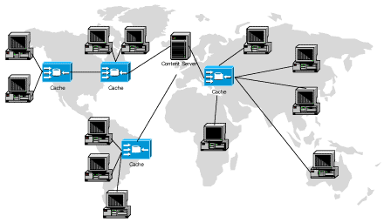

<附圖十八>

步驟八：終端用戶擷取回來 Stream Media後則必須使用相同的
CODEC 演算法將其解壓縮後撥放欣賞。
3.4.3 Content Routing
有兩種不同的Content Routing，第一種是將用戶送來的Request轉送到最近的並且合適的Server，是一種Global Routing Algorithms。而第二種則是屬於Local Routing Algorithms，它是儘量將用戶的Request就近送給附近的Server。
CDN Redirection Algorithm有下列三種：
- Global Redirection-DNS
- Local Redirection- Layer4-7 Switching，參附圖十九。
- Local Redirection-WCCP，參附圖二十。
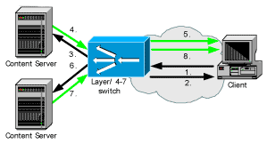
<附圖十九>
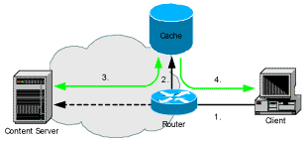
<附圖二十>

    - Performance Measurement
Performance Measurement對CDN網路提供了一監控模組與策略。Performance Measurement分為Internal Measurement與External Measurement。Performance Measurement使用了下列參數作為量測變數，如Packet-Loss、 Latency 、Average Bandwidth(for streaming media) 、Startup time(for streaming media) 、Frame rate(for streaming video) 。

- SURPASS Product and Solutions Introduction
  - SURPASS概說
SURPASS是德國西門子公司推出的新世紀的網路整合趨勢的解決方案。新世代網路架構的特點主要在於各接取端之統合、分散式之電路交換網路、網路之融合、公眾通訊網路等級之分封交換網路、不同網路間服務及控制功能之連繫。讓客戶能超越目前交換和網路之極限，並為新一代的電信服務奠定良好基礎。SURPASS是由多項Telecom與Datacom產品整合而成的一種Solution，其組成元件包含SURPASS hiQ、SURPASS hiS、SURPASS hiG、SURPASS hiR，參附圖二十一、附圖二十二。

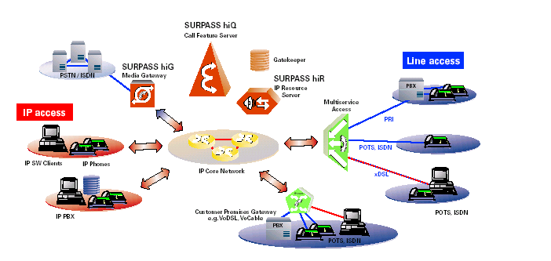
<附圖二十一>

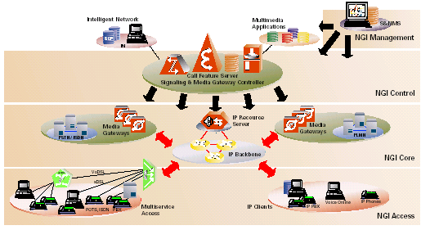
<附圖二十二>
  - SURPASS產品整合技術
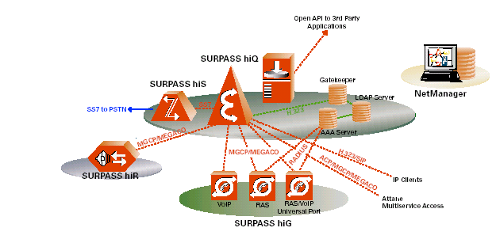
Telecom技術已整合了Datacom技術合併成為新一代單純IP-based的網路環境。SURPASS即提供此一新的技術整合了傳統交換機處理的Voice與Internet上的資料串流而成為下一代寬頻Internet的新組合，如附圖二十三。

<附圖二十三>
產品元件及功能如下所述：
SURPASS hiQ ：Intelligence for the Next Generation Internet
SURPASS hiS：High-speed signaling on the IP super-highway
SURPASS hiG：Gateways where voice and data meet
SURPASS hiR：Resource Server: announcements and dialogues
網路解決方案項目包含：
Virtual Trunking：
The solution for VolP backboning
Next Generation Local Switch：
Solutions for user connection to your network
Multimedia Applications：
Innovative open and flexible services for your network
Carrier Class Dial-in：
RAS solutions for multi-ISP networks

SURPASS所要提供及解決的即是構成單一IP骨幹網路，整合多元的電信服務與Internet服務，簡化維運與操作之成本，這將是未來電信寬頻服務的新趨勢 。

- 實習心得與結論
此次德國之行見識到歐洲最大的電信設備供應商-西門子的最新電信產品概念，其紮實的電信產業較之美國一般電信業者有不大相同的觀念與作風。過去西門子有其成功的傳統交換機產業但面臨新一代寬頻世紀的到來，也推出了一整套符合未來網路及整合現今Telephony 系統的全新Solution。就使用者角度而言，我們是樂見一個Total Solution的產生。但是同樣地，我們也必需自己重新思考未來所提供的服務是否要因應時時變化與競爭激烈的電信與網路市場？誰能利用最新的技術與產品推陳出新各項新的服務項目也能妥善整合既有的電信設備，誰就能在瞬息變化的電信與網路市場維持龍頭地位並能與世界電信業者同步接軌。因此，吾人應隨時準備吸收最新的知識，時時關切新技術的發展情況，待技術成熟時，依地域環境適時的引入，將可讓公司獲得更高的利潤亦使中華電信永遠保持在領先地位。

